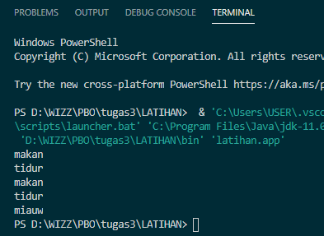

package **latihan**;

**public** **class** binatang {

**public** **void** makan() {

        System.out.println("makan");

    }

**public** **void** tidur() {

        System.out.println("tidur");

    }

}

package **latihan**;

**public** **class** kucing **extends** binatang{

**public** **void** ngeong() {

        System.out.println("miauw");

    }

}

package **latihan**;

**public** **class** app {

**public** **static** **void** main(**String**[] args) **throws** **Exception** {

        binatang bin = new binatang();

        bin.makan();

        bin.tidur();

        kucing riko = new kucing();

        riko.makan();

        riko.tidur();

        riko.ngeong();

    }

}